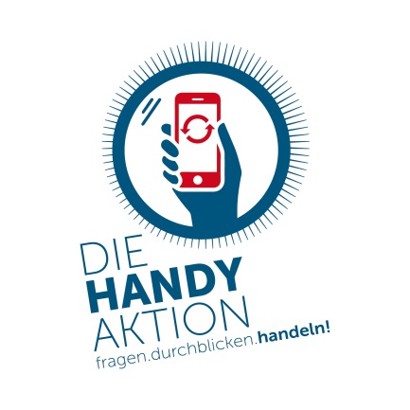
Alte Handys sind kleine Schatzkisten.
Handy-Sammelaktion der xxx-Gemeinde

Handys enthalten wertvolle Metalle wie Gold, Silber oder Platin, deren Abbau in anderen Regionen der Erde oft mit großen Problemen für Menschen und Umwelt verbunden ist: Große Flächen werden für ihre Gewinnung zerstört und Menschen werden vertrieben. Die Arbeit in den Minen ist häufig gefährlich, der Lohn gering und Kinderarbeit keine Seltenheit.
Umso wichtiger ist es, dass Mobiltelefone lange genutzt werden und anschließend nicht in der Schublade verschwinden, sondern fachgerecht recycelt werden. So können Rohstoffe zurückgewonnen werden und auch der illegale Export von Elektroschrott in Länder des Südens wird vermieden.
Die xxx-Gemeinde beteiligt sich daher an der HandyAktion Bayern. Unsere Sammelbox für ausgediente Mobiltelefone finden Sie vom xxx bis zum xxx im xxx_Ort Ihrer Sammelbox_xxx.
Alle gesammelten Handys werden fachgerecht recycelt oder, wenn sie noch verwendbar sind, nach einer professionellen Datenlöschung weiter verwendet. Unterstützen Sie den Datenschutz, indem Sie vor Abgabe Ihres Handys möglichst alle persönlichen Daten löschen und die SIM- und andere Speicherkarten entfernen. Akkus dürfen auf Grund der Explosionsgefahr nicht separat in die Sammelbox eingeworfen werden, sondern nur im Handy.
Der Erlös aus dem Handy-Recycling kommt Bildungsprojekten über Mission EineWelt und dem Eine Welt Netzwerk Bayern in Liberia, El Salvador und Bayern zugute.
Informationen rund um Rohstoffabbau, Produktion und Entsorgung von Mobiltelefonen und zur Handy-Sammelaktion finden Sie auf www.handyaktion-bayern.de.

